Шановні колеги! Члени Профспілки!

Щиро вітаєо Вас і Ваші родини з Новорічними святами та Різдвом Христовим!
Нехай у Новому році вас не залишає віра, допомагає любов та підтримує надія. Бажаємо, щоб Ваша праця була плідною і приносила впевненість та стабільність, а досвід вдало реалізованих ідей, радість досягнутих перемог стали Вашими вірними супутниками в наступному році. Дай нам, Боже, зберегти себе і своїх рідних в бурхливому сьогоденні! Добра всім, взаємопорозуміння, достатку, душевної рівноваги, миру та міцного здоров’я!
Щедрих Вам новорічних та різдвяних свят, привітної долі та щасливого Нового року!

Голова Дніпропетровської обласної організації Профспілки
працівників освіти і науки України Галина Бєлікова

Голова Софіївської районної організації Профспілки
працівників освіти і науки України Наталя Білоус

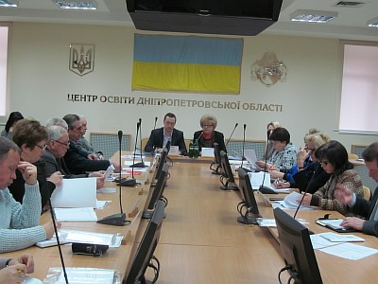
Нову Угоду підписано
21 грудня 2016 року спільно з колегією департаменту освіти і науки відбувся пленум ІV обкому Профспілки працівників освіти і науки України.
Головним питанням засідання став стан виконання Угоди між департаментом та обкомом Профспілки на 2011-2015 роки, продовженої на 2016 рік, та нова Угода на 2016-2020 роки. Співдоповідачами з цього питання виступили голова обкому Профспілки Галина Бєлікова та заступник директора департаменту Антон Демура. Заслухавши і обговоривши інформації обкому Профспілки та департаменту учасники пленуму наголосили на необхідності подальшої співпраці обкому Профспілки та департаменту освіти і науки, виборних органів організаційних ланок Профспілки усіх рівнів, місцевих органів управління освіти і науки, інших владних структур на засадах соціального партнерства.
Пленум відзначає, що обласна організація Профспілки працівників освіти і науки України, відповідаючи вимогам Закону України «Про соціальний діалог», на сьогодні є єдиною репрезентативною професійною спілкою освітян.
Захисні положення угоди стали основою для укладення регіональних галузевих угод і колдоговорів навчальних закладів та установ освіти.
Пленум схвалив проект Угоди між департаментом освіти і науки та обкомом Профспілки працівників освіти і науки України на 2016-2020 роки та доручив голові обкому Профспілки Галини Беліковій підписати цей важливий документ. З боку соціального партнера документ підписав директор департаменту освіти і науки Олексій Полторацький.
Підписуючи такий важливий документ обком Профспілки та галузевий департамент готові разом працювати задля підвищення іміджу професії учителя та захисту прав і інтересів працівників галузі.

